**Revisión del 02/03/2016 versión 4.36**

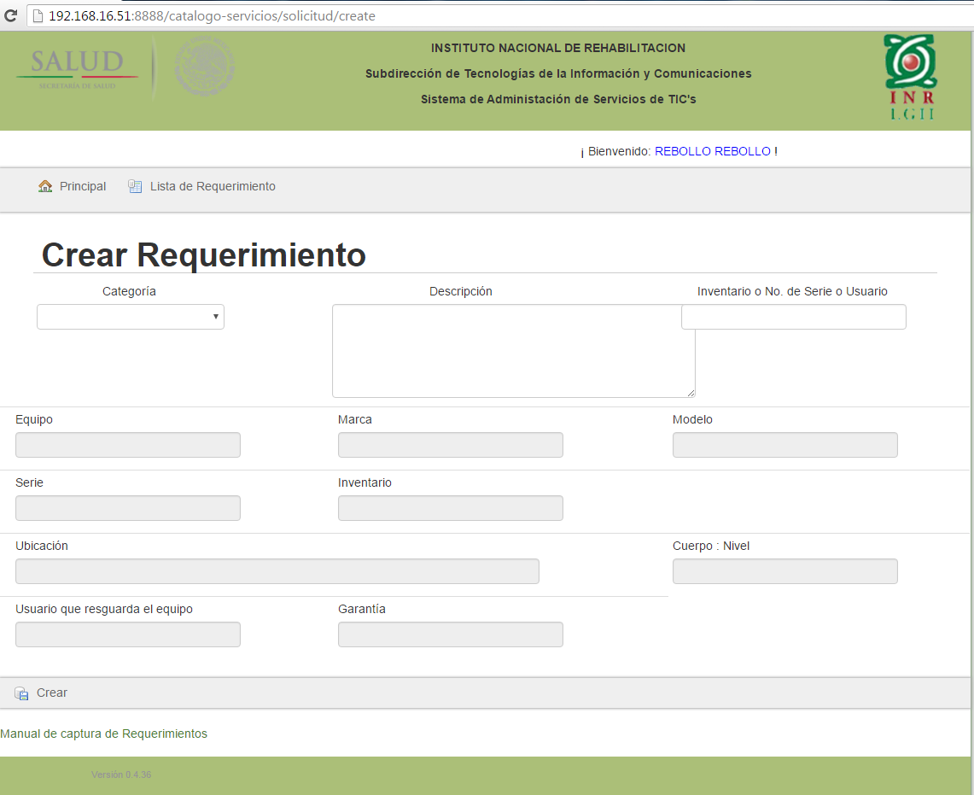

Se continúa visualizándose encimado el campo de descripción con el de inventario en Google Chrome

**+ Corregido**

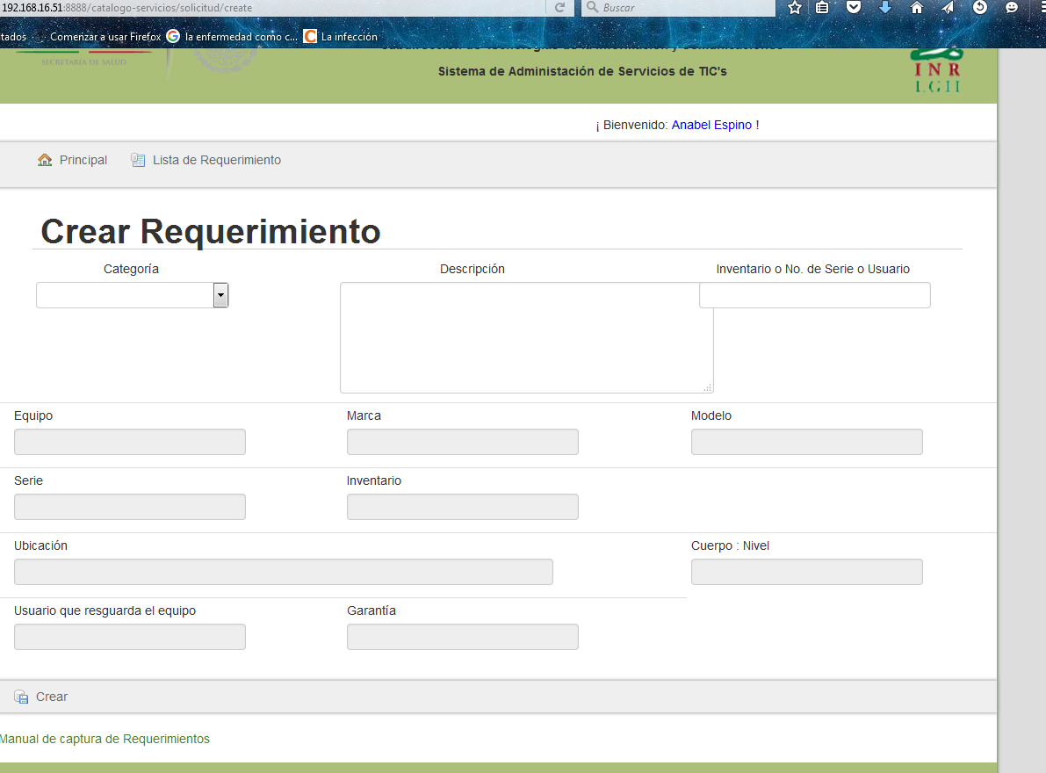

Se continúa visualizándose encimado el campo de descripción con el de inventario en Mozilla

**+ Corregido**

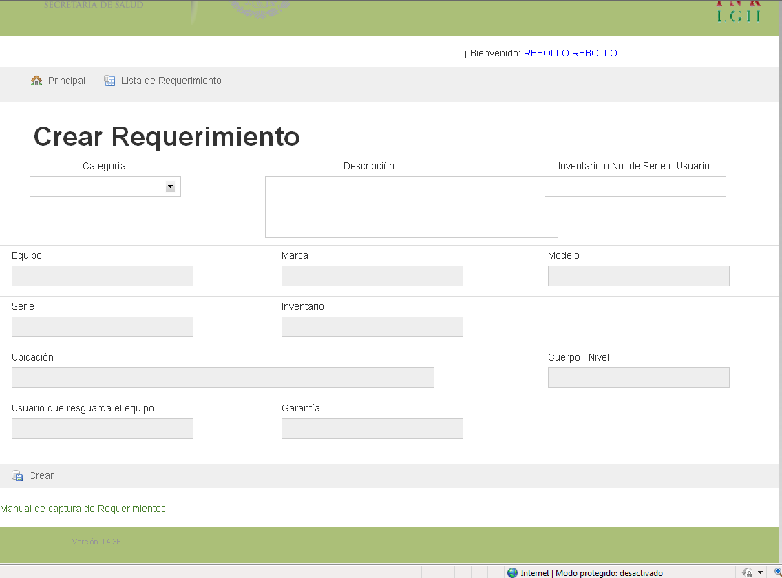

Se continúa visualizándose encimado el campo de descripción con el de inventario en Internet Explorer

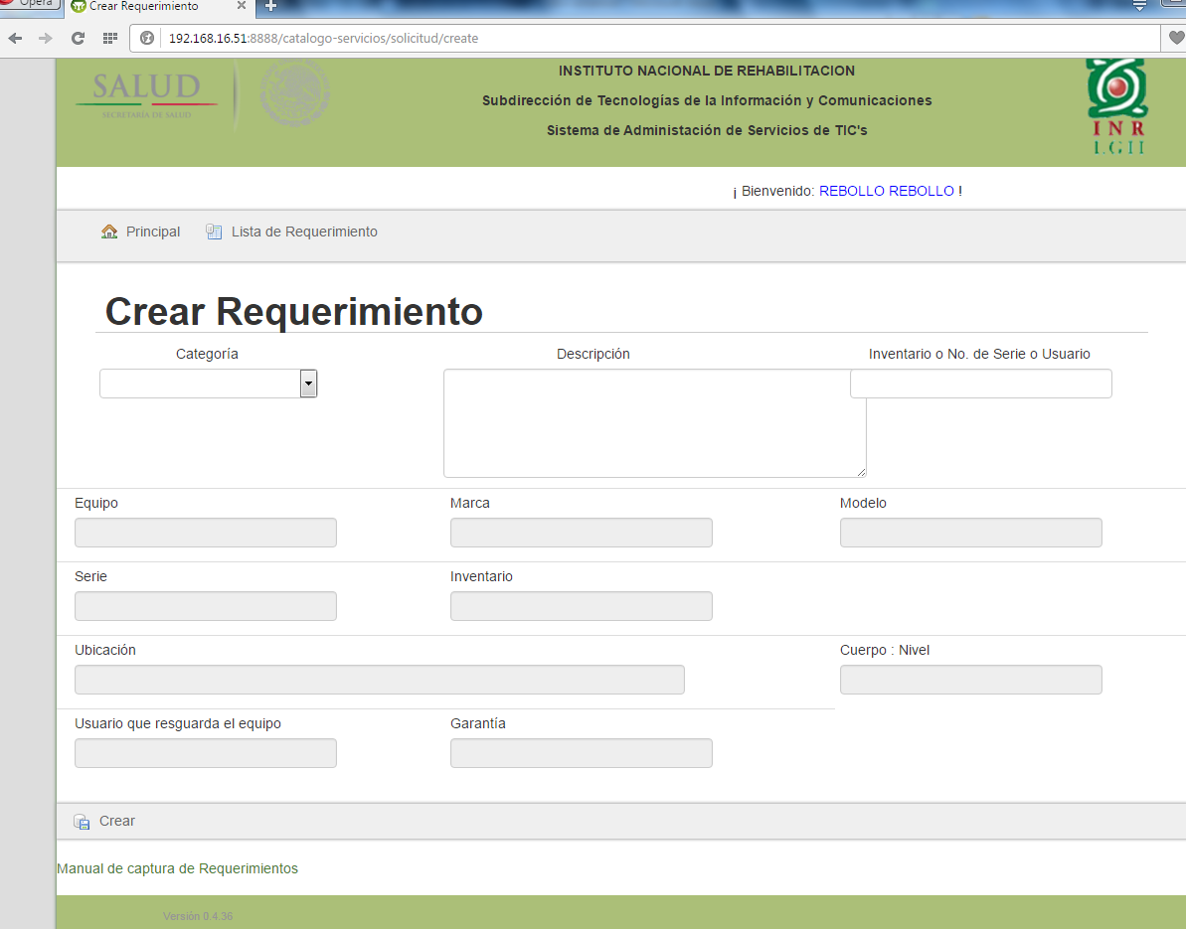

De igual forma se ve encimado el campo de descripción con el de inventario en Opera.

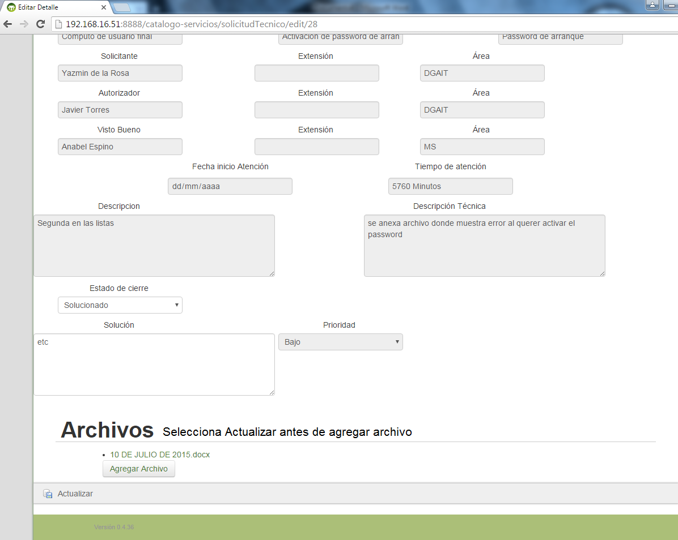

Anexar al lado de Archivos la nota “Selecciona **Actualizar antes de agregar archivo**”

**+ Corregido**

Se continúan revisando todos los reportes para los meses de marzo en adelante y verificar que se mantenga la información de los meses anteriores que ya quedaron.